
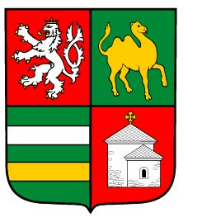
Plzeňský kraj

D e k l a r a c e

Plzeňský kraj zastoupený hejtmanem Plzeňského kraje

MUDr. Petrem Zimmermannem

a

Západočeská univerzita v Plzni zastoupená rektorem
Prof. Ing. Zdeňkem Vostrackým, DrSc., Dr.h.c.

společně deklarují svůj zájem a potřebu úzké spolupráce při podpoře rozvojových aktivit kraje.

Plzeňský kraj jako vyšší územní samosprávný celek vytvářející podmínky pro komplexní územní rozvoj a potřeby svých občanů a Západočeská univerzita v Plzni jako významná vzdělávací instituce v kraji jsou si vědomi svého poslání a odpovědnosti.

Západočeská Univerzita v Plzni disponuje kapacitami pro rozvoj vzdělanosti, výzkumu, vývoje a inovačních aktivit, dále kapacitami personálními včetně studentů i ostatním vybavením.

Plzeňský kraj v samostatné působnosti ve svém územním obvodu pečuje v souladu s místními předpoklady a s místními zvyklostmi o komplexní územní rozvoj.

Oba subjekty jsou připraveny směřovat společné aktivity k rozvoji kraje v úzké spolupráci.

Současně prohlašují, že společné úsilí bude vzájemně koordinováno dle potřeb rozvoje kraje, každoročně hodnoceno a upřesňováno.

Prof. Ing. Zdeněk Vostracký, DrSc.,Dr.h.c. MUDr. Petr Zimmermann
rektor Západočeské univerzity v Plzni hejtman Plzeňského kraje

